МУНИЦИПАЛЬНОЕ ОБЩЕОБРАЗОВАТЕЛЬНОЕ УЧРЕЖДЕНИЕ –
СРЕДНЯЯ ОБЩЕОБРАЗОВАТЕЛЬНАЯ ШКОЛА № 4 г. МАРКСА

Паспорт кабинета

начальных классов № 20

Зав. кабинетом:
учитель начальных классов
высшей категории
Полякова Ольга Иосифовна

Оглавление

№ | Название раздела | стр.
1 | Приказ о назначении зав. кабинетом | 1
2 | Общая информация | 2
3 | Опись имущества кабинета | 3
4 | Инвентарная ведомость на технические средства  обучения учебного кабинета | 4
5 | План работы кабинета | 5
6 | Перспективный план работы кабинета | 6
7 | Занятость кабинета | 7
8 | Каталог учебно-методического обеспечения | 8-14
9 | Словари | 10
10 | Справочники | 10
11 | Методические пособия | 10
12 | Журналы | 11
13 | Дидактический материал | 11
14 | Таблицы | 11
15 | Карты, атласы | 12
16 | Карточки, перфокарты | 12
17 | Контрольно – измерительные материалы | 12
18 | Картинный словарь | 12
19 | СD диски | 13-15
20 | Видеокассеты | 16
21 | Протокол решения Методического совета школы о готовности учебного кабинета для реализации образовательной программы
22 | Требования к оснащению образовательного процесса в соответствии с содержательным наполнением учебных предметов
23 | Документация по санитарно-гигиеническим требованиям к кабинету (в соответствии с типом кабинета)
24 | Протокол решения Методического совета школы о готовности учебного кабинета для реализации образовательной программы
25 | Требования к оснащению образовательного процесса в соответствии с содержательным наполнением учебных предметов

Приказ о назначении заведующих кабинетами (копия)

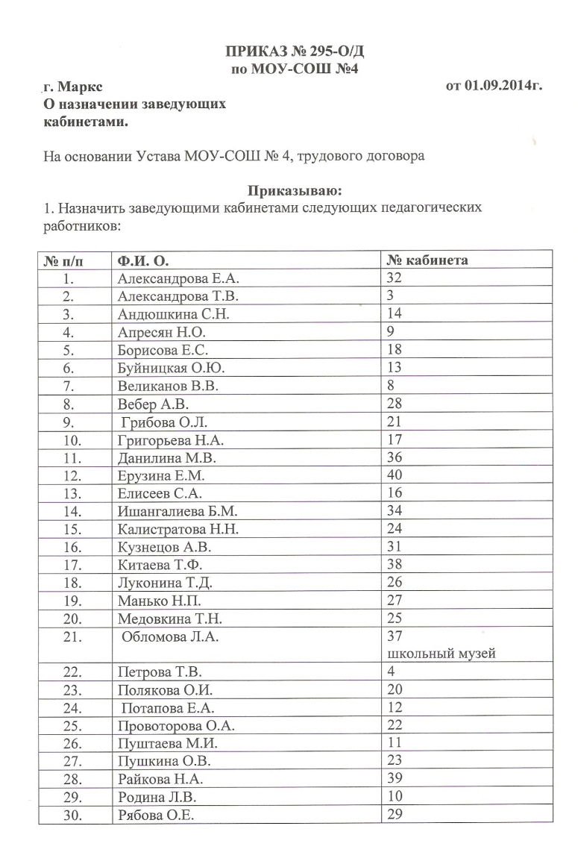 | 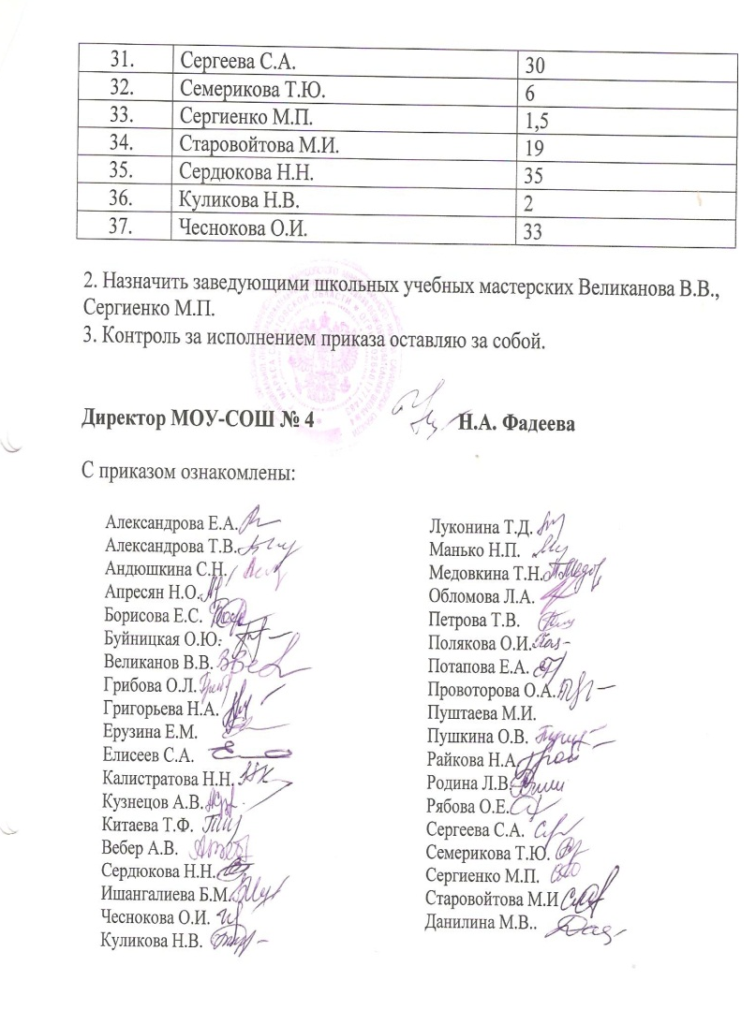

Общая информация:

Зав. кабинетом: учитель начальных классов высшей категории
Полякова Ольга Иосифовна

Год создания кабинета: 2011г.

Параллели, для которых оборудован кабинет | 2014 – 2015учебный год | 3 класс
параллель начальных классов

ОПИСЬ
имущества кабинета № 21

Площадь кабинета:___________ кв.м

Число посадочных мест: 26

№ п\п | Наименование имущества | Количество
1. | Учительский стол | 1
2. | Учительский стул | 1
3. | Парты одноместные | 0
4. | Парты двухместные | 13
5. | Стулья ученические | 26
6. | Шкафы для хранения спортивной формы уч-ся и папок по технологии | 1
7. | Открытые шкафы для учебной и методической литературы | 2
8. | Доска | 1
9. | Ящик для хранения печатных пособий | 1
10. | Тумбочка | 1
11. | Жалюзи | 3
12. | Стенды | 6
13. | Термометр | 1
14. | Часы | 1
15. | Указка | 1
16. | Экран | 1
17. | Ноутбук | 1
18. | Мультимедийный проектор | 1
19. | Принтер | 1
20. | Раковина | 1
21. | Куллер для воды | 1
22. | Чертёжные принадлежности для работы на классной доске | 1

Инвентарная ведомость на технические средства
обучения учебного кабинета № 20

№ п\п | Наименование ТСО | Марка | Год приобретения | Инвентарный номер по школе
1. | Ноутбук | DELL | 2013
2. | Мультимедийный проектор | EPSON  3LCD | 2013
3. | Экран |  | 2013

План работы кабинета № 20 на 2013-2014 учебный год

№ | Что планируется | Сроки | Отметка о выполнении
1. | Приобрести папки для портфолио уч-ся | август 2014 | +
2. | Приобрести папки для методического материала
3. | Произвести косметический ремонт кабинета (покрасить стены) | август 2014 | +
4. | Следить за сохранностью кабинета | в течение года | +

Перспективный план работы кабинета № 20на 2014-2015 учебный год

№ п\п | Что планируется | Сроки | Отметка о выполнении
1. | Приобрести шкаф-тумбу для таблиц | в течение года
2. | Продолжить сбор дидактического материала по предметам | в течение года
3. | Следить за сохранностью кабинета | в течение года

Занятость кабинета № 20 на 2014-2015 учебный год

урок | время | Понедельник | Вторник | Среда | Четверг | Пятница | Суббота
1 | 9.25-10.10 | русский язык | математика | физкультура | информатика | русский язык | риторика
английский
язык (1гр.)
2 | 9.25-10.10 | английский язык | русский язык | математика | информатика | физкультура | музыка
английский
язык (2 гр.)
3 | 10.30-11.15 | математика | физкультура | русский язык | русский язык | математика | технология
4 | 11.35-12.20 | литературное чтение | литературное чтение | ИЗО | математика | окружающий мир | классный час
5 | 12.30-  13.15 | ИГЗ | логика | кружок английского языка | окружающий мир | ОЗОЖ | кружок «Мастерок»
Внеаудиторная занятость | 13.25-14.10 | «Мы исследователи» | «Работа  с одарёнными» | ИГЗ | ОФП | ИГЗ
 | 14.20-15.50 | ГПД | ГПД | ГПД | ГПД | ГПД

Каталог учебно-методического обеспечения
1. Словари
№ п\п | Название | Автор | Издательство | Год издания | Количество экземпляров
1. | Толковый словарь русского языка  Ожегова С.И. | под ред. профессора Л.И. Скворцова | 20-е издание, Москва | 2011 | 1
2. | Словообразовательный словарь А.Н.Тихонова | А.Н.Тихонов | М.:АСТ: Астрель | 2011 | 1
3. | Школьный словарь антонимов | под. ред. М.Р. Львова | М., Издательство | 2008 | 1
4. | Орфографический словарь с правилами русского языка | А. Булыко, Е.Артемьева, 30 тыс. слов | М., Издательство | 2008 | 1
5. | Толковый словари к учебнику «Литературное чтение», 3 класс | Шестакова Н.А., Куликова Т.В. | М., Издательство | 2013 | 13

2. Справочники
№ п\п | Название | Автор | Издательство | Год издания | Количество экземпляров
1. | Слитно или раздельно?  Словарь - справочник | под. ред.  Д.Э. Розенталя | Москва, «С Э» | 2008 | 1
3. Методические пособия
№ п\п | Название | Автор | Издательство | Год издания | Количество экземпляров
1. | Русский язык, 3 класс | Р.Н. Бунеев, Е.В., Е.В. Бунеева, О. Пронина | М., Баласс | 2012 | 1
2. | Литературное чтение, 3 класс | Р.Н. Бунеев, Е.В., Е.В. Бунеева | М., Баласс | 2012 | 1
3. | Математика, 3 класс | С.А. Козлова, А.Г. Рубин, А.В. Горячев | М., Баласс | 2013 | 1
4. | Окружающий мир, 3 класс | Е. В. Сизова, Д.Д. Данилов, М.Е. Турчина | М., Баласс | 2013 | 2
5. | Информатика, 3 класс |  | М., Баласс | 2012 | 1
6. | Риторика, 3 класс |  | М., Баласс | 2013 | 1
7. | Технология, 3 класс |  | М., Баласс | 2012 | 1
8. | Примерные программы по учебным предметам |  | М, Просвещение | 2010 | 1

4. Журналы
№ п\п | Название | № журнала | Год издания | Количество экземпляров
1. | Начальная школа 2100 плюс до и после | Годовые подписки | 2005-2011

6. Дидактический материал
№ п\п | Класс | Название | Автор | Издательство | Год издания | Количество экземпляров
1. | 1-4 | Сборник задач | О.В. Узорова  Е.А. Нефёдова | М, Просвещение | 2011 | 20
2. | 3 | Информатика | А.В. Грячева | М, Баласс | 2013 | 26
3. | 3 | Литература |  | М, Баласс | 2013 | 26
4. | 3 | Окр. мир |  | М, Баласс | 2013 | 26

7. Таблицы

№ п\п | Класс | Раздел, тема | Название таблицы | Количество экземпляров
1. | 1 | Обучение грамоте | Посадка при письме | 1
2. | 1 | Обучение грамоте | Алфавит | 1
3. | 1 | Обучение грамоте | Прописные буквы | 1
4. | 1 | Обучение грамоте | Весёлая азбука | 1
5. | 1 | Обучение грамоте | Лента букв | 1
6. | 2 | Правописание | Предлоги, приставки | 1
7. | 2 | Правописание | Разделительный Ъ | 1
8. | 1 | Сложение | Компоненты при сложении | 1
9. | 1 | Вычитание | Компоненты при вычитании | 1
10. | 2 | Умножение | Компоненты при умножении | 1
11. | 2 | Деление | Компоненты при делении | 1
12. | 1-2 | Окружающий мир | Комплект наглядных пособий в 3-х ч. | 1
13. | 1-2 | Математика | Комплект наглядных пособий в 3-х ч. | 1
14. | 1-2 | Русский язык | Комплект наглядных пособий в 3-х ч. | 1

8. Карты, атласы
№ п\п | Класс | Раздел, тема | Название карты, атласа | Количество экземпляров
1 | 2-3 | Планета Земля | Физическая карта РФ, карта полушарий | 1
2 | 2-3 | Планета Земля | Природные зоны, политическая карта | 1

9. Карточки, перфокарты
№ п\п | Класс | Раздел, тема | Название карточки, перфокарты | Количество экземпляров
1 | 1-4 | Русский язык, математика | По темам, обобщающий контроль | По кол-ву уч-ся

10. Контрольно – измерительные материалы
№ п\п | Класс | Раздел, тема | Название | Количество экземпляров
1 | 1-4 | Промежуточная аттестация | Тест по русскому языку | 26
2 | 1-4 | Промежуточная аттестация | Тест по математике | 26
3 | 1-4 | Промежуточная аттестация | Тест по литературному чтению | 26
4 | 1-4 | Промежуточная аттестация | Тест по окружающему миру | 26
5 | 4 | Контрольно-измерительные материалы | Русский язык | 26
6 | 4 | Контрольно-измерительные материалы | Математика | 26
7 | 4 | Контрольно-измерительные материалы | Литературное чтение | 26
8 | 4 | Контрольно-измерительные материалы | Окружающий мир | 26
9 | 3 | Комплексная работа | Русский язык, математика, лит. чтение, окр. мир | 26

11. Картинный словарь
№ п\п | Класс | Раздел, тема | Автор | Название | Количество экземпляров
1 | 1-4 | Русский язык | - | Тематический  (бумажный, электронный варианты) | 22

Аудиоматериалы и видеоматериалы
1. СD диски
№ п\п | Класс | Раздел | Тема | Название | Количество экземпляров
 | 1 | Обучение грамоте | 16 уроков, 170 анимированных интерактивных игровых упражнений по курсу «Обучение грамоте» 1 класс | Мультимедийный учебник «Уроки Кирилла и Мефодия «Обучение грамоте»» | 1
 | 4 | Правописание | Интерактивный тренажёр, обеспечивающий возможность тренировки учеников в решении всех типов заданий и примеров для 4 класса по русскому языку | Универсальное мультимедийное пособие «Русский язык к учебнику Р.Н. Бунеева» | 1
 | 1-4 | Решение задач | Интерактивные плакаты, тренажёры, презентации и модули к урокам математики в начальной школе | Мультимедийное приложение к урокам «Уроки математики» | 1
 | 1-4 | Природные зоны | Интерактивные плакаты, тренажёры, презентации и модули к урокам окружающего мира в начальной школе | Мультимедийное приложение к урокам «Уроки окружающего мира» | 1
 |  |  | Тесты, кроссворды, филворды, логические задания к урокам литературного чтения 3-4 класс | Электронный интерактивный тренажёр «Литературное чтение»
 | 1-4 | Игры, задачи | Содержанием образовательного комплекса охватываются основные предметные линии начального образования: обучение грамоте, русский язык, литературное чтение, математика, информатика, окружающий мир, технология и искусство.  Включает:  - более 400 интерактивных заданий и тренажеров;  - свыше 30 анимаций;  - 86 интерактивных игр;  - 20 видеофрагментов;  - 22 словарика по разным темам. | Образовательный комплекс «1С:Школа. Игры и задачи, 1–4 классы». | 1
 |  |  | Издание предназначено для учителя и ученика. Для учителя диск задумывался, прежде всего, как помощь в работе по образовательным стандартам второго поколения, которые требуют получать и оценивать результат не в виде привычного всем набора знаний, а в виде действий  умений этими знаниями пользоваться. Ученику задания в режиме тренажёров, снабжённые отсылками к учебным материалам бумажных учебников, позволят готовиться к предметным контрольным работам. | Образовательная система "Школа 2100": новые результаты и их проверка. (1-4 кл.) Электронное приложение | 1
 | 1-4 | Окружающий мир | Энциклопедия содержит интересные материалы о природе, мировых цивилизациях, исторических эпохах, выдающихся личностях, науке и технике, животном и растительном мире, истории изобретений и открытий. Содержит занимательные факты, интерактивные приложения, анимации. | Детская энциклопедия Кирилла и Мефодия | 1

2. Видеокассеты

№ п\п | Класс | Видеоуроки | Название | Количество экземпляров
1 | 2-3 | Русский язык | Фонетика, морфология, синтаксис | 42 урока
2 | 1-4 | Комплект задач | Решение текстовых задач по математике | 1
3 | 1-4 | Детям о писателях | Комплект портретов литераторов  с биографией | 1

